Pohybové hry jako teambuildingové aktivity nejen pro žáky, ale učitele
(průvodce studiem)
Mgr. Jan Bělka, Ph.D.

Cílem semináře zaměřeného na pohybové hry jako teambuildingové aktivity nejen pro žáky, ale učitele, které rozvíjejí zlepšení společenských vztahů a vymezí role v rámci týmu při plnění společných úkolů. Pohybové hry mají i zdravotní charakter – zvýšení pohybové aktivity a zdatnosti v rámci her. Hry budou modifikované i pro prostředí v místnosti, v přírodě i tělocvičně. Po absolvování semináře by měli účastníci znát základní pravidla, možné modifikace, nejčastější chyby, které se při realizaci daných her dělají, a jaké kompetence se hráčům rozvíjejí.

Teoretický exkurz

Teambuilding je všeobecný výraz pro různé druhy aktivit, které se využívají k zlepšení společenských vztahů a vymezují role v rámci týmu při plnění společných úkolů. Liší se od termínu výcvik, který je určen k tomu, aby zlepšoval zdatnost spíše než mezilidské vztahy. Mnoho teambuildingových akcí je zaměřeno na odhalení a určení mezilidských problémů v rámci určité skupiny. V nastaveném čase jsou určité aktivity zamýšleny k zlepšení výkonu v týmovém prostředí. Teambuilding je jedním ze základů rozvoje organizací, který může být aplikován např. na sportovní týmy, školní třídy, vojenské útvary nebo letecké posádky. Přesná definice teambuildingu zahrnuje:
- Společný tah na branku
- Vytváření efektivních pracovních vztahů
- Snižování pochybností rolí jednotlivých členů týmu
- Hledání řešení problémů v rámci týmu
Teambuilding je jednou z nejrozšířenějších aktivit týmového rozvoje v rámci různých organizací.
Podle jedné studie je rozvoj v rámci týmu jednou z nejúčinnějších aktivit v rámci organizací (versus finanční měřítka) pro zlepšení výkonnosti organizace. Současné analýzy ukazují, že aktivity určené pro rozvoj organizací zahrnující teambuilding a teamtraining zlepšují jak cílový rozvoj výkonnosti v týmu, tak i individuální kontrolní hodnocení v rámci týmu.

1. Čtyři základní přístupy

1. Nastavení cíle
Následující zdůrazňuje důležitost jasných úkolů a individuálních a týmových cílů. Členové týmu se stávají součástí skupiny, ve které plánují způsoby jak jasně vymezit úspěch či nezdar a dosáhnout cíle, úmyslem čehož je posílit motivaci a zaměřit se na cit pro společnost, které jsou jeho součástí. Pomocí identifikace specifických výstupů a testů zaměřujících se na zlepšení výkonnosti tak, aby si týmy mohly změřit svůj pokrok. Mnoho organizací projednává celkové výsledky přímo s týmem za účasti managementu.

2. Vymezení rolí
Klade důraz na zlepšení chápání členů týmu jejich vlastních i ostatních příslušných rolí a povinností za účelem snížení pochybností a vypěstování pochopení důležitosti plnění aktivit s cílem zaměřeným na určení a přizpůsobení se daným rolím. Zároveň také podtrhuje vzájemnou závislost a význam jednotlivých členů, kde se každý soustředí na svou vlastní roli a podílí se na úspěchu celého týmu.

3. Řešení problému
Klade důraz na rozeznání hlavních problémů v rámci týmu a týmové spolupráci při jejich celkovém řešení. To může obsahovat dodatečnou výhodu, co se týče zvýšeného kritického uvažování.

4. Mezilidské vztahy
Klade důraz na zlepšení dovedností v rámci týmu jako např. vzájemná podpora, komunikace a společné sdílení všeho potřebného. Týmy, ve kterých se projevuje méně konfliktů, obecně fungují mnohem efektivněji než ostatní. Obratnost vede konverzaci k prohloubení vzájemné důvěry a otevřené komunikaci mezi jednotlivými členy týmu.

2. Efektivita výkonnosti

Je vědecky prokázáno, že teambuilding má pozitivní dopad na efektivitu týmu. Dále vyšlo najevo, že nastavení cílů a vyjasnění rolí mají vliv na poznávací, emocionální, procesní a výkonnostní výsledky. Měly nejúčinnější dopad na emocionální a procesní výsledky, což znamená, že teambuilding může pomoci zvýhodnit týmy, které procházejí problémy s negativními pocity jako je např. nedostatek soudržnosti nebo důvěry. Také může pomoci týmům, které trpí procesními problémy jako např. nedostatek vyjasnění rolí.
Stanovení cílů a vyjasnění rolí má významnou roli, protože zvyšuje motivaci, snižuje konflikt a pomáhá nastavovat motivaci pro jednotlivé cíle.
Ukazuje se, že týmy o deseti a více členech mají z teambuildingu největší užitek. Je to přičítáno skutečnosti, že větší týmy, obecně řečeno, mají větší zdroj poznání a dalších schopností než menší týmy.

3. Využití Teambuildingových aktivit

1. Školy
Lektoři mohou motivovat studenty k tomu, aby rozvíjeli týmové dovednosti a poskytovali návod, jak profesoři mohou pomáhat studentům sestavit funkční studijní/projektové týmy. Tento přístup klade důraz na situace v zaměstnání, které vyžadují týmové dovednosti. Lektorské směrnice:
- Definujte cíle a doprovodné úkoly, které tvoří celkový projekt. Nejdůležitější návod je jasně stanovený termín.
- Ukažte týmu jak definovat jednotlivé role a zdůrazněte, že k dosažení celkového úspěchu každá role musí být splněna.
- Zdůrazněte vyrovnanost mezi rolemi při plnění úkolů a vzájemnými vztahy.
- Stanovení rolí při plnění úkolů zajišťuje, že všechny úkoly budou splněny, zatímco dobré vzájemné vztahy minimalizují nedorozumění a možné konflikty.
- Zúčastněte se některých týmových setkání a pozorujte diskuze, nejlépe bez předešlého upozornění. Předejte zpětnou vazbu ke zlepšení.
Poznejte členy svého týmu:
- Komunikujte rychle, správně a jednoznačně
- Uznávejte a podporujte se navzájem
- Dojděte ke vzájemné shodě
- Podělte se o nápady a vzájemné porozumění
- Zkontrolujte si shodu
- Rychle a konstruktivně si vyjasněte konflikty
- Pomozte týmu vytvořit systém na řešení možných problémů. Diana a Joseph poskytují vyhodnocující systém, který umožňuje studentům ohodnotit konflikt a poznat, jak ho přehodnotit. Studenti mohou mít např. výsledek 0 – 1 a aniž by se k tomu vyjádřili, nedokáží dojít ke shodě, nebo výsledek 10, kdy všichni jsou spokojeni.
- Týmy si ukládají svá setkání a aktivity, aby věděly, jak jsou na tom a viděly problémy a jejich případná řešení.

2. Organizace
Teambuilding je v organizacích společným přístupem k zlepšení výkonnosti.
Zábava je důležitou součástí teambuildingu, ale záměrem je stát se více produktivními, soustředěnými a zařazenými do určité skupiny. K tomu by mohly pomoci čistě rekreační aktivity, které však musí být správně zvoleny a zváženy vzhledem k schopnostem členů týmu (např. sport není pro všechny). Jiné aktivity jsou orientovány na poznání problémů týkajících se životního prostředí, překonání výsledků, jichž se zaměstnanci musí účastnit.
Začlenění zaměstnanců umožňuje týmům dojít k řešením, která pro ně mají význam s přímým vlivem na jednotlivce, tým a organizaci. Experimentální učení a následné metody jsou efektivním způsobem jak zaujmout tisíce lidí pro určitá pracovní místa. Zaujetí zaměstnanců je efektivní protože:
- Zaměstnanci se rádi účastní aktivit, které řeší dané problémy
- Řešení problémů vytváří dobré vztahy a zodpovědnost vůči zaměstnavateli
- Může zvýšit výkonnost
- Soutěžní aktivity podporují celkové výsledky
Outdoorové (venkovní) aktivity mohou být efektivním způsobem jak zaujmout tým. Společné teambuildingové aktivity nutí týmy k tomu, aby spolupracovaly k dosažení zadaných výsledků.

3. Sport
Teambuilding byl zaveden jako sport v devadesátých letech dvacátého století. Studie, která analyzovala dopady teambuildingu zjistila, že aktivity v rámci tembuildingu zvyšují týmovou soudržnost. Sportovní teambuilding rozvíjí chování a dovednosti, které zvyšují výkon týmu. Jednou ze základních strategií je samotná identita týmu. To může být učiněno vštípením myšlenky společně sdíleného osudu. Studie zkoumaly, zdali program teambuildingu zasáhne zdůraznění důležitosti a soudržnosti při plnění zadaných úkolů. Studie byla provedena na 86 basketbalových středoškolských hráčích. Bylo použito výsledků za stanovené období. Účastníci byli požádáni, aby si sami za sebe určili cíle v týmu a vyjednávali s členy ostatních týmů týkající se finálního výsledku týmu. Trenér obvykle podporuje a povzbuzuje členy týmu. Závěrem výzkumu bylo, že na začátku studie všechny týmy byly ve stejné kondici, ale tým s dlouhodobým nastavením cíle vykazoval lepší výsledky. Úroveň soudržnosti týmu se nezvyšovala následkem nejvyšší efektivity v návaznosti na program, ale výrazně klesala pro skupinu, která byla ve vedení a to vše, bylo přisuzováno nedostatku důrazu na týmové cíle.
Zásadní předpoklady pro sestavení úspěšného sportovního týmu:
- Trenér vymezuje cíle a výsledky týmu a definuje role a standardy týmů.
- Členové týmu by měli vědět, co se od nich očekává.
- Členové týmu by měli vědět, že tým je na prvním místě a že každý člen sám za sebe zodpovídá za svůj výkon a za celkový výkon týmu.
- Týmová práce souvisí s psychosociálním vedením v rámci týmu, motivy a identitou týmu, sportem, ve kterém je tým zainteresován a společnou sou-náležitostí. Trenér sestavuje pozitivně naladěný tým sportovců.
- Přesvědčte členy týmu o pocitu hrdosti, být členem týmu. Identitu týmu můžete vytvořit tím, že budete motivovat členy týmu tak, aby dosáhli cílů a byli na svůj výkon patřičně hrdí.
- Otevřená komunikace dokáže stmelit tým. Důraz by měl být kladen na důvěru, upřímnost, vzájemnou výměnu názorů a porozumění. Členové týmu by měli získat šanci a podporu účastnit se následných briefingů.
- Spoluhráči si navzájem pomáhají před, následně a během her.

4. Pohybové hry jako možné „Teambuildingové aktivity“

- Včely a nektar

Rozvíjené kompetence
- rozvoj spolupráce při řešení úkolu
- podpora respektu, tolerance a důvěry ve skupině
- rozvoj fair play

Charakteristika hry: Princip hry vychází z dechového cvičení se slámkami a lístečky

Čas na přípravu: 2 minuty

Instruktorů na přípravu: 1

Čas na hru: 5-10 minut

Instruktorů na hru: 1

Počet hráčů: 8 – 25

Prostředí: V tělocvičně, venku na louce, ve třídě

Materiál: slámky, lístečky

Průběh hry
Hráči-včely jsou rozděleni do dvou a více družstev. Každý hráč má brčko. Před hráči jsou položené lístečky jako květinky s pylem. Na signál hráči jednotlivě-štafetově vybíhají, běží k lístečkům a snaží se jej brčkem nasát (nesmí se lístečku dotýkat rukou) a dopravit do cíle a předat štafetu. Vyhraje družstvo, které nasbírá nejvíce lístečků-pylu.
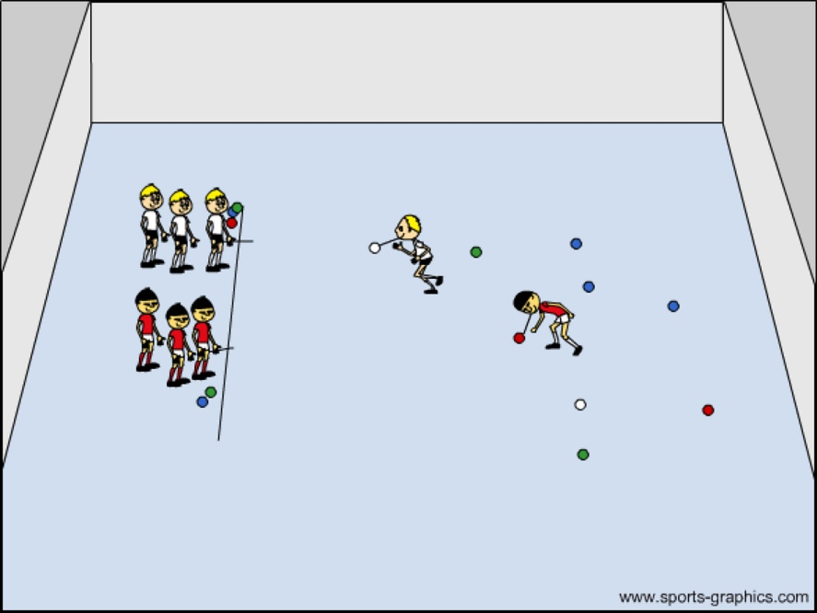

- Formule – Monte Carlo

Rozvíjené kompetence
- rozvoj spolupráce při řešení úkolu
- podpora respektu, tolerance a důvěry ve skupině
- rozvoj fair play
- kooperativnost
- komunikativnost
- schopnost čelit konfliktním situacím
- vypracovávat tvořivé, neortodoxní řešení – jít mimo vyšlapané cesty
- zvažovat šance a rizika

Charakteristika hry: Princip hry vychází ze závodů formule 1.

Čas na přípravu: 5 minut

Instruktorů na přípravu: 1

Čas na hru: 10-15 minut

Instruktorů na hru: 1

Počet hráčů: 8 – 25

Prostředí: V tělocvičně, venku na louce

Materiál: kloboučky, rozlišovací trika, kelímky, voda, ručník (případně lavečky, překážky, žíněnky)

Průběh hry
Hráči jsou rozděleni do družstev. Každé družstvo má své depo. Každý hráč-formule běží dvakrát opičí dráhu. Po prvním kole běží svého do depa, kde mu spoluhráči-mechanici musí sundat a zase obout (rozvázat i zavázat tkaničky) obě boty a jeden z hráčů mu z kelímku dává napít (benzín). Hráč-formule v depu musí vypít celý kelímek a nesmí spoluhráčům-mechanikům pomáhat (ničeho se dotýkat). Po všech těchto úkonech může hráč pokračovat ve druhém kole a potom předat štafetu dalšímu hráči. Vyhrává družstvo, které se jako první vystřídá.
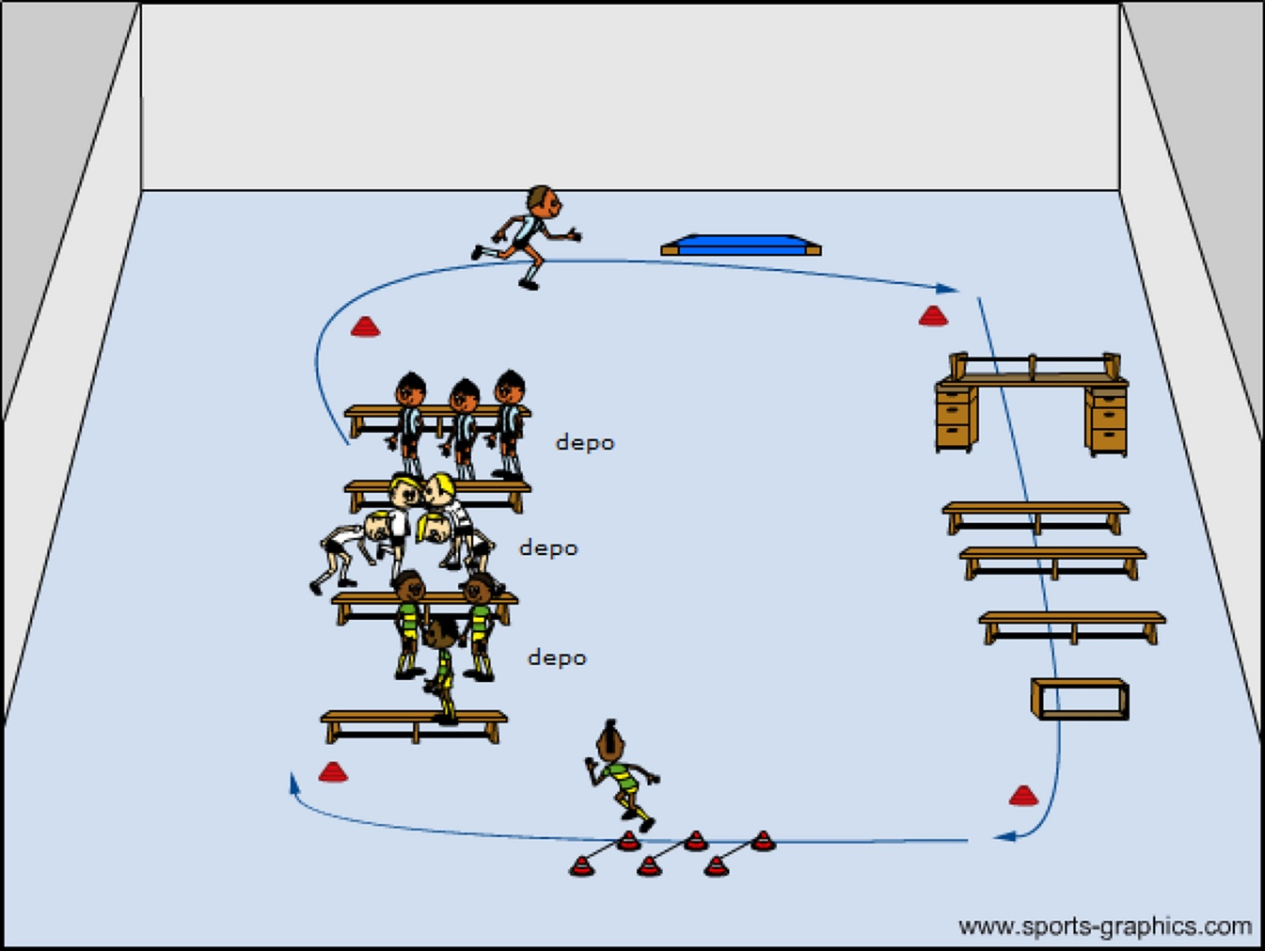

3. Žížalky s úkoly

Rozvíjené kompetence
- rozvoj spolupráce při řešení úkolu
- podpora respektu, tolerance a důvěry ve skupině
- rozvoj fair play
- kooperativnost
- komunikativnost
- schopnost čelit konfliktním situacím
- vypracovávat tvořivé, neortodoxní řešení – jít mimo vyšlapané cesty
- zvažovat šance a rizika

Charakteristika hry: Princip hry vychází z deskové hry „Žížalky“.

Čas na přípravu: 5 minuty

Instruktorů na přípravu: 1

Čas na hru: 15-30 minut

Instruktorů na hru: 1

Počet hráčů: 8 – 25

Prostředí: V tělocvičně, venku na louce po modifikaci kvůli bezpečnosti

možno hrát i v učebně

Materiál: kloboučky, hrací kostky, a další pomůcky podle úkolů na stanovištích

Průběh hry
Pomůcky: nakreslený hrací plán, figurky, kostky, karty s úkoly (s tím spojené další pomůcky)
Popis hry:
Učitel-trenér si připraví na papíru A1 hrací plán podobný stolním hrám jako např. žížalky, dlouhý široký a bystrozraký atd. Hrací políčka by měla být cca. 1 - 40. U každého čísla políčka bude malé číslo od 1-6. Tyto čísla znamenají, jaký úkol mají hráči splnit. Podle počtu žáků si rozdělíme družstva (2 - 5 hráčů v družstvu). Každé družstvo dostane svou figurku a umístí ji na hrací plán na pole start. Po zahájení hry si každé družstvo hází kostkou a posune svou figurku o počet na kostce na očíslované políčko. Na tomto políčku jsou dvě čísla např. 5₁, pětka určuje kolikáté je to políčko v pořadí a malé číslo znamení jaký úkol má hráč splnit. např. 1 = kotoul na žíněnce. V tuto chvíli musí hráči doběhnout k žíněnce udělat všichni kotoul a potom mohou znovu házet a plnit další úkoly. Vyhrává družstvo, které se jako první dostane do cíle.

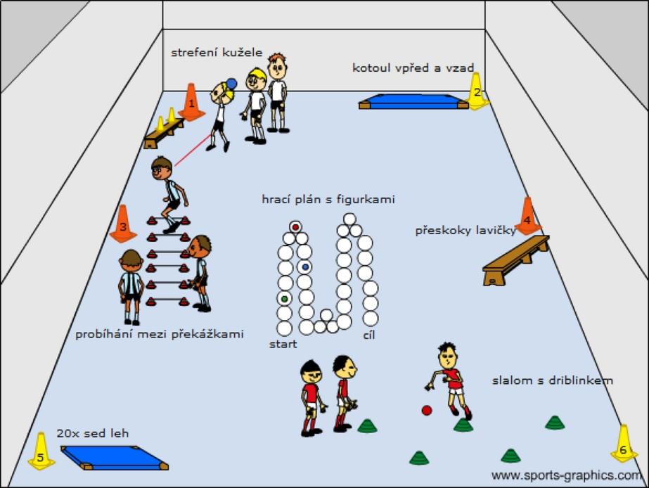

4. Piškvorky

Rozvíjené kompetence
- rozvoj spolupráce při řešení úkolu
- podpora respektu, tolerance a důvěry ve skupině
- rozvoj fair play
- kooperativnost
- komunikativnost

Charakteristika hry: Princip hry vychází ze stolní hry „Piškvorky“.

Čas na přípravu: 2 minuty

Instruktorů na přípravu: 1

Čas na hru: 5-10 minut

Instruktorů na hru: 1

Počet hráčů: 8 – 25

Prostředí: V tělocvičně, venku na louce

Materiál: kloboučky, rozlišovací trika

Průběh hry:
Piškvorky hrají dvě družstva proti sobě. Každé družstvo má tři rozlišovací trika (nebo kužele, kloboučky) stejné barvy, jiné než druhé družstvo. Mezi družstvy je položeno 9 kuželů. Úkolem je položit tři rozlišovací trika vedle sebe (i diagonálně), stejně jako když se hrají piškvorky. Druhé družstvo může překazit položením svého rozlišovacího trika k dalším kuželům položení tří rozlišovacích trik vedle sebe. Hráči vybíhají štafetově. Na startu hry mají první tři hráči po jenom rozlišovacím triku stejné barvy. Pokud hráči již položí všechny tři rozlišovací trika, potom běhají ke kuželům pouze proto, aby je různě takticky přemístili. Každý hráč má vždy jen jeden pokus. Vyhrává družstvo, které jako první bude mít všechny tři rozlišovací trika vedle sebe.

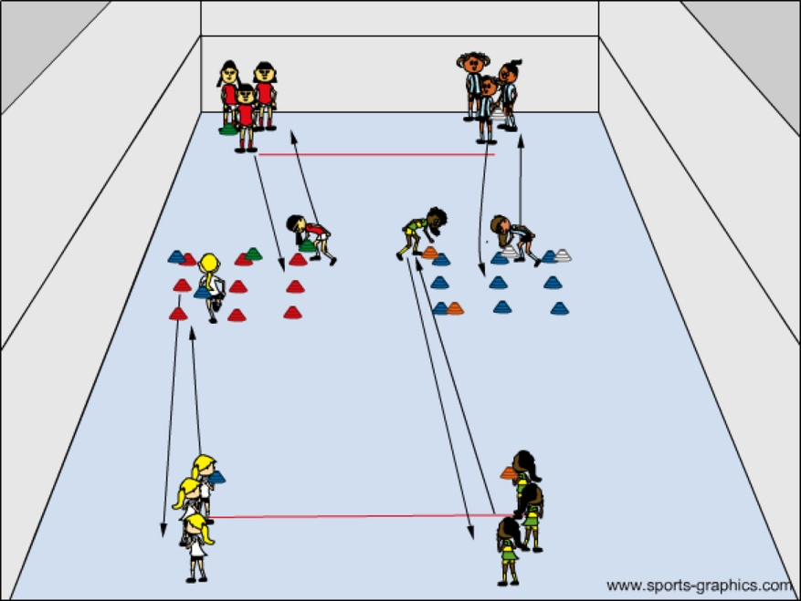

Metodické poznámky a modifikace hry:
- Může se hrát se čtyřmi rozlišovacími triky a 12ti kuželi
- Než hráči doběhnou ke kuželům, mohou proběhnout opičí dráhu.

5. Člověče, nezlob se!

Rozvíjené kompetence
- rozvoj spolupráce při řešení úkolu
- podpora respektu, tolerance a důvěry ve skupině
- rozvoj fair play
- kooperativnost
- komunikativnost
- schopnost čelit konfliktním situacím
- vypracovávat tvořivé, neortodoxní řešení – jít mimo vyšlapané cesty
- zvažovat šance a rizika

Charakteristika hry: Princip hry vychází ze stolní hry „Člověče nezlob se!“.

Čas na přípravu: 3 minuty

Instruktorů na přípravu: 1

Čas na hru: 5-10 minut

Instruktorů na hru: 1

Počet hráčů: 6 – 18

Prostředí: V tělocvičně i venku na louce

Materiál: hrací kostky a kloboučky (vytyčovací mety)

Průběh hry
Hru hraje 3-6 družstev po 2-4 hráčích. Vytyčíme čtyřmi kuželi prostor, který budou hráči obíhat. Každé družstvo má svou hrací kostku, kterou hráči hází do kloboučků. Hráč se na trasu běhu dostane tak, že hází kostkou tak dlouho než hodí šestku (nebo číslo, které určí učitel). Poté musí stejný hráč kostkou házet ještě jednou a číslo, které hodí, mu určí počet oběhů kolem hřiště vytyčeného kuželi. Poté musí hned bez čekání vyrazit na trať. Úkolem hráče je 1-6x oběhnout kolem celého hřiště, a potom se dostat do cílového domečku. Pokud je během běhu kolem hřiště běžící hráč chycen dotekem nebo předběhnut protihráčem, tak se musí vrátit zpět na start a házet znovu kostkou. Z každého družstva může být na trati pouze jeden hráč. Ostatní spoluhráči čekají a zatím nehází kostkou. Pokud není hráč během obíhání koleček chycen žádným protihráčem a má již oběhnutý daný počet koleček, může zamířit do domečku. V tu chvíli může začít házet další hráč. Pokud je v průběhu obíhání chycen nebo předběhnut protihráčem, musí zpět do startu a v tu chvíli může začít házet další hráč, pokud je v na startu nebo hned hází chycený hráč. Vyhrává družstvo, které má v cílovém domečku všechny hráče.
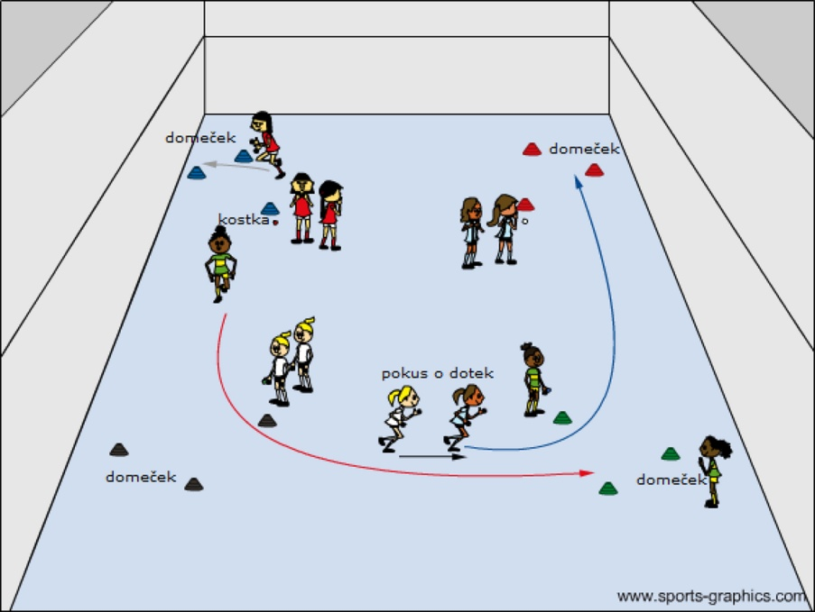
Způsob ukončení
Po skončení aktivity se vrátíme k fungování týmu (z pohledu jejich spolupráce, komunikace, povzbuzení). Možné otázky, které volíme dle skupiny, vlastního uvážení a zaměření:
- jak se vám spolupracovalo v týmu? Ohodnoťte se každý z vašeho pohledu na škále 1-10 (dále můžeme směřovat diskusi na to, co mohlo být lepší nebo co naopak fungovalo výborně)

Metodické poznámky a modifikace hry:
Možná obměna je, že hráči mohou běžet s driblinkem s míčem nebo vedením míčku florbalovou hokejkou.

6. Biatlon

Rozvíjené kompetence
- rozvoj spolupráce při řešení úkolu
- podpora respektu, tolerance a důvěry ve skupině
- rozvoj fair play

Charakteristika hry: Princip hry vychází ze sportu Biatlon.

Čas na přípravu: 5 minut

Instruktorů na přípravu: 1

Čas na hru: 5-15 minut

Instruktorů na hru: 1

Počet hráčů: 6 – 16

Prostředí: V tělocvičně i venku na louce

Materiál: kloboučky (vytyčovací mety), kužele o velikosti 20 cm a více, 4-6 míčů, případně lavičky

Průběh hry
Biatlon hraje 2-5 družstev po 2-4 hráčích. Hřiště, které se musí oběhnout, je vytyčené kuželi včetně trestného kolečka. Na jedné straně hřiště jsou lavičky, na kterých jsou položené kužely. Před lavičkami je vyznačena čára odhodu, od které se střílí na kužele. Každé družstvo má tři kužele a 1-3 míče (podle vybavení tělocvičny). Na začátku hry se připraví první hráči z družstva ke startovní čáře. Na pokyn vybíhají na trasu. Dobíhají k čáře odhodu naproti svým kuželům. Zde si vezmou míče, které jsou určeny jejich družstvu. Každý hráč má možnost vystřelit 3x na tři kužele. Úkolem je sestřelit, co nejvíce kuželů během tří střel. Hráč nesmí na jednu střelu sestřelit víc jak jeden kužel. Za každý netrefený kužel, musí hráč oběhnout jedno trestné kolečko. Poté může zamířit do cíle, kde předává štafetu dalšímu hráči. Vyhrává družstvo, které jako první štafetově vystřídá všechny hráče.
Je vhodné za lavičku umístit jednoho spoluhráče z družstva, aby zvedal kužele a sbíral míče. Zde se hráči mohou měnit podle toho, v jakém pořadí běží.
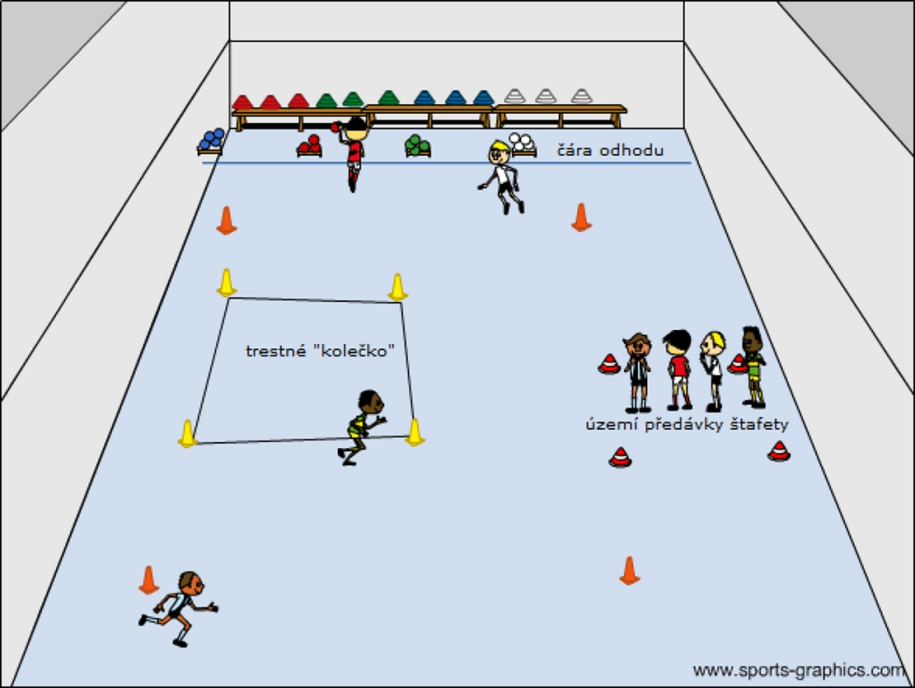
Způsob ukončení
Po skončení aktivity se vrátíme k fungování týmu (z pohledu jejich spolupráce, komunikace, povzbuzení). Možné otázky, které volíme dle skupiny, vlastního uvážení a zaměření:
- jak se vám spolupracovalo v týmu? Ohodnoťte se každý z vašeho pohledu na škále 1-10 (dále můžeme směřovat diskusi na to, co mohlo být lepší nebo co naopak fungovalo výborně)

Metodické poznámky a modifikace hry:
- Nejprve musí hráč oběhnout jedno kolečko a až poté může jít střílet na kužele
- Nejprve musí hráč oběhnout jedno kolečko a až poté může jít střílet na kužele, ale potom musí opět oběhnout celé kolečko a až poté může doběhnout do cíle a předat štafetu
- Změna polohy těla při střelbě (klek, leh na břichu, dřep, atd.)
- Změna střelby nohou, florbalovou hokejkou na stojící kužele na zemi
- Závod jednotlivců na čas

Literatura:

Armstrong, M. (2007). Řízení lidských zdrojů. 10. vyd. Praha: Grada Publishing.
Bartoňková, H. Projektování vzdělávací akce. 1. vyd. Olomouc: Univerzita Palackého v Olomouci, 2006.
Bay, R.H. (2000). Účinné vedení týmů. 1. vyd. Praha: Grada Publishing.
Bedrnová, E., & Nový, I. (2004). Psychologie a sociologie řízení. 3. vyd. Praha: Management Press.
Beermann, S, & Schubach, M. (2009). Hry na semináře a worshopy. 1. vyd. Praha: Grada Publishing.
Belbin, R. M. (2001). Týmové role v praxi. 1. vyd.Praha: Scientia Education, 2001.
Belz, H., & Siegrist, M. (2001). Klíčové kompetence a jejich rozvíjení. 1. vyd. Praha: Portál.
Beneš, M. Úvod do andragogiky. 1. vyd. Praha: Karolinum, 2003.
Bočková, V. (2002). Vzdělávání – průvodní jev života. Olomouc: Univerzita Palackého v Olomouci.
Hayes, N. (2005). Psychologie týmové práce. 1. vyd. Praha: Portál.
Hermochová, S. (2006). Teambuilding. 1. vyd. Praha: Grada Publishing, 2006.
Hermochová, S. (2006). Teambuilding. Praha: Grada Publishing.
Hradský, P. (2010). Teambuilding. Brno: SVČ Luţánky.
Hroník, F. (2007). Rozvoj a vzdělávání pracovníků. 1.vyd. Praha: Grada Publishing.
Jandourek. J. (2003). Úvod do sociologie. 1.vyd. Praha: Portál.
Kirchner, J. (2009). Psychologie prožitku a dobrodružství. 1. vyd. Brno: Computer Press.
Kolajová, L. (2006). Týmová spolupráce. 1. vyd. Praha: Grada Publishing.
Kotíková, H., & Schwartzhoffová, E. (2008). Nové trendy v pořádání akcí a událostí (events) v cestovním ruchu. Praha: Ministerstvo pro místní rozvoj ČR.
Payne, V. (2007). Teambuilding workshop: trénink týmových dovedností. Brno: Computer Press.
Plamínek, J. (2007). Vedení lidí, týmu a firem. 2. vyd. Praha: Grada Publishing
Svatoš, V., & Lebeda, P. (2005). Outdoor trénink. 1. vyd. Praha: Grada Publishing 2005.
Zahrádková, E. (2005). Teambuilding- cesta k efektivní spolupráci. 1. vyd. Praha: Portál.

